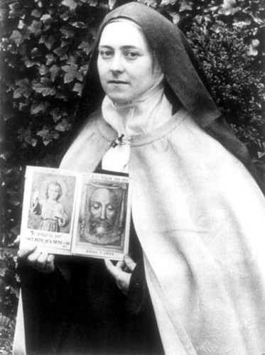

Heliga Thérèse av Jesusbarnet
och Heliga Anletet

Helgonets egna böner

Ave Maria Publikationer - Gråbröderna

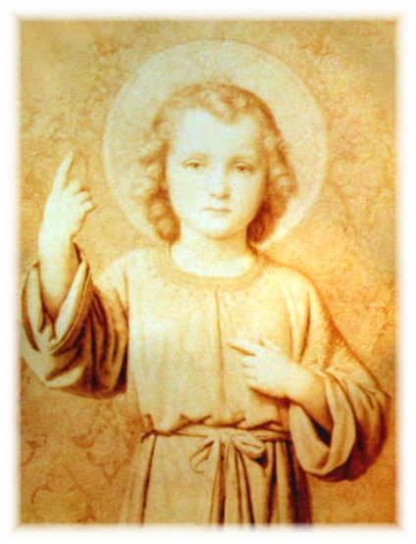
Bild av Jesusbarnet vördat av Lilla Thérèse
(se bilden helgonet håller i handen på fotot, häftets framsida)

Jesusbarnet är mitt!
Bön av Heliga Thérèse
Evige Fader, Din enfödde Son, det kära Jesusbarnet är mitt, eftersom Du har gett Honom till mig. Jag uppoffrar Dig Hans Gudomliga Barndoms oändliga förtjänster och jag ber Dig i Hans Namn att öppna Himmelens portar för oräkneliga små själar som för alltid kan följa det Gudomliga Lammet. Amen.

Överlåtelse till Jesusbarnet
Bön av Heliga Thérèse
O Du lilla Barn, min enda skatt! Jag överlämnar mig till Ditt gudomliga gottfinnande. Jag söker ingen annan glädje än den att få Dig att le. Ge mig Din nåd och Din barndoms dygder så att Änglarna och helgonen på min Himmelska födelsedag ska se att jag är helt och hållet Din. Amen.

Heliga Thérèse och devotionen till
Jesu Heliga Anlete

”Devotionen till Jesu Heliga Anlete var för Thérèse kronan och fullkomnandet av hennes kärlek till Jesu Heliga Mänsklighet. Det Heliga Anletet var spegeln i vilken hon såg sin Älskades Hjärta och Själ. På samma sätt som ett porträtt av någon man älskar framkallar hela den personen för oss, så såg Thérèse i Kristi Heliga Anlete Jesu hela mänsklighet. Vi kan utan tvekan säga att denna devotion var den brinnande inspirationen i helgonets liv. För att rätt uppskatta och objektivt utvärdera hennes böneliv i Karmel måste vi erkänna att devotionen till Jesu Heliga Anlete övergick, eller rättare sagt, omfamnade, alla övriga andliga teman i Thérèses andliga liv.”
Ur My Sister Saint Thérèse, Syster Geneviève av det Heliga Anletet och av Heliga Thérèse (Celine Martin, 1869-1959)

De båda bilderna av Jesusbarnet (sid. 2) och Jesu Heliga Anlete (sid. 4) är mycket kända genom fotografiet på Heliga Thérèse av Jesusbarnet och Heliga Anletet. Det är taget av hennes syster Celine, som också blev karmelitnunna med namnet Syster Geneviève. Helgonets syster skriver i sina anteckningar om Thérèse att dessa båda devotioner sammanfattar mycket väl den Heliga Thérèse andlighet.
Vörda även du dessa heliga bilder och be ofta de böner som författats och betts av den Heliga Thérèse under sitt liv i klostret.

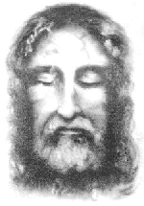
Syster Geneviève ritade denna bild av Jesu Heliga Anlete efter fotografiet av Turins Svepeduk.
Hennes syster, Lilla Thérèse såg dock aldrig dessa fotografier. Hon avslutade sitt jordeliv den 30 september 1897. Advokaten Secondo Pia tog de första berömda fotografierna av Svepeduken cirka ett år efter hennes död, den 25 maj 1898.

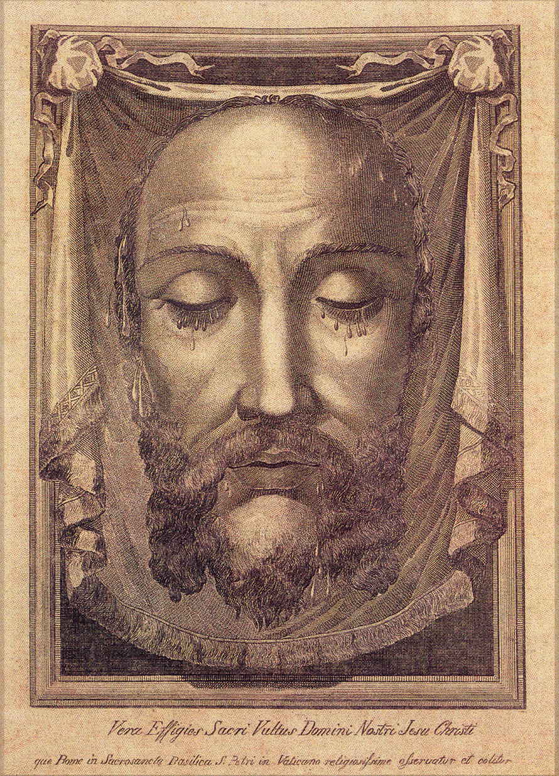
Bilden av Jesu Heliga Anlete som Thérèse vördade med så stor kärlek.
Detta är den klassiska bild som trycktes under femtio år i Rom efter miraklet i Sankt Peterskyrkan den 6 januari 1849. På häftets två sista sidor finns i större format de bilder av Jesusbarnet och Jesu Heliga Anlete som Heliga Thérèse ses med på fotot. De kan du själv använda för din egen andakt och uppbyggelse.
Heliga Thérèses Bön till Jesu Heliga Anlete
O Jesu tillbedjansvärda Anlete, den enda skönhet som får mitt hjärta att jubla.
Jag ber Dig att forma mig efter Din gudomliga likhet, så att Du i fortsättningen inte ser på Din lilla bruds själ utan att se Dig själv.
O min Älskade, av kärlek till Dig accepterar jag att här på jorden inte få se Din underbara blick och att inte få erfara Din muns ljuva kyss. Men jag ber Dig att göra mig brinnande av Din Kärlek, så att jag förtärs snabbt och snart kan komma till Dig. Amen.

Det Heliga Utbytets Bön
Bön av Heliga Thérèse
”Så som man i ett rike kan få allt man vill i utbyte mot den regerandes avbild (d.v.s. pengar), så kan man få allt det man vill genom min dyrbara och heliga mänsklighet, som är mitt tillbedjansvärda Anlete.”
Vår Herres ord till Syster Maria av Helige Petrus och Heliga Familjen

Heliga Thérèse bar alltid nära sitt hjärta en liten version av Evangelierna, sin Offerakt till den Barmhärtiga Kärleken, samt en relik av Syster Maria av Helige Petrus och Heliga Familjen (1816-1848), Gottgörelsens Apostel, som fick de stora uppenbarelserna angående Gottgörelseverket som innebar särskild devotion till Jesu Heliga Anlete

Evige Fader, Du har gett mig i arv Din Gudomlige Sons tillbedjansvärda Anlete.
Jag offrar Dig detta Heliga Anlete och i utbyte för denna oändligt dyrbara syn ber jag att Du glömmer otacksamheten från de själar som är vigda till Dig och att förlåta de arma syndarna. Amen.

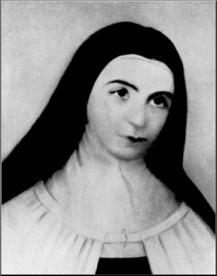
Karmelitnunnan, Syster Maria av Helige Petrus och Heliga Familjen (1816-1848)

Den Gyllene Pilen
De budskap som Syster Maria fick ta emot år 1843 i Tours, Frankrike, fick stor betydelse för Thérèses andlighet.
Det är mycket troligt att Heliga Thérèse dagligen bad bönen Den Gyllene Pilen som Syster Maria propagerade för och som hon fått ta emot från Herren den 26 augusti 1843. Det är den främsta av alla gottgörelseböner i devotionen till Jesu Heliga Anlete.

Må det Allraheligaste, mest tillbedjansvärda, mest hemlighetsfulla och ofattbara Guds Namn alltid bli prisat, välsignat, älskat, tillbett och förhärligat i Himmelen, på jorden och under jorden av alla skapelser som utgått ur Guds hand, genom vår Herres Jesu Kristi Heliga Hjärta i Altarets Allraheligaste Sakrament. Amen.

När Syster Maria hade uttalat bönen såg hon hur nåden strömmade ner från Jesu Heliga Hjärta ”som hjälpte syndarna till omvändelse”.

Vigning till Jesu Heliga Anlete
Bönen skrevs troligen av Heliga Thérèse år 1895 för hennes egen devotion till det Heliga Anletet och för de två noviser som hon ansvarade för: Sr. Geneviève (hennes syster Celine) av det Heliga Anletet och Sr. Marie av Treenigheten.

Jesu tillbedjansvärda Anlete, Du har på ett särskilt sätt utvalt våra själar, så att Du kan ge Dig själv till oss.
Vi vill nu viga våra själar till Dig.
Det verkar som om Du Jesus, säger till oss: ”Mina brudar öppna er för mig, jag som ständigt ser på er.” Våra själar förstår Ditt kärleksspråk.

Vi vill torka Ditt Ansikte som utstrålar sådan ömhet och vi vill trösta Dig för de ondas förakt. I deras ögon är Du fortfarande hållen för intet.

Välsignade Anlete, Du som är skönare än alla liljor och rosor, Du är inte fördold för oss. De tårar som beslöjar Dina ögon är de dyrbara pärlor som vi med omsorg vill samla för att genom deras oändliga värde friköpa våra bröders och systrars själar.

Från Dina tillbedjansvärda läppar har vi hört Din kärleksfulla klagan: ”Jag törstar.” Eftersom vi vet att denna törst som förtär Dig är törst efter kärlek och för att släcka denna törst önskar vi att vi hade en obegränsad kärlek att ge Dig.

Du våra själars älskade Brudgum, om vi kunde älska med alla hjärtans kärlek, så skulle denna kärlek tillhöra Dig! Herre, ge oss denna kärlek.

Kom sedan till oss som är vigda till Dig och släck Din törst. Käre Herre, ge oss själar! Vi törstar efter själar, och framför allt efter dem som är villiga att vara apostlar och martyrer, så att vi genom dem kan uppfylla syndarna med kärlek till Dig.

Tillbedjansvärda Anlete, vi kommer att få denna nåd från Dig, även om vi befinner oss i exil vid ’Babylons floder’ så vill vi sjunga för Dig kärlekens sånger.
Du är våra själars sanna och enda hem, vår sång blir därför inte sjungen i ett främmande land.
Jesu kärleksfulla Anlete, medan vi väntar på den eviga dagen då vi ska få skåda Din oändliga härlighet är vår enda önskan att få glädja Dig genom att hålla oss fördolda från världen för Din skull.
Älskade Jesus, Ditt dolda Anlete är för oss Himmelen. Amen.

Offerakt till Den Barmhärtiga Kärleken
Ur minnesanteckningarna My Sister Saint Thérèse, (Conseils et Souvenirs) av hennes syster Celine Martin (Syster Geneviève av det Heliga Anletet, 1869-1959):

”Heliga Thérèse av Jesusbarnet ägde en djup insikt i det Gudomliga Faderskapets mysterium och det underliggande temat i all undervisning till noviserna var Guds Barmhärtiga Kärleks oerhörda rikedomar. Hon gladde sig åt att påpeka att det är Guds Faderskap som får Honom att förlåta sina barns förolämpningar mot Honom. Om vi överlåter oss till Honom med fullkomligt förtroende till Hans godhet kommer Han att skynda till vår hjälp och dra oss allt närmare sitt Hjärta och överösa oss med sin överflödande nåd. Thérèse förstod att det bland Guds vänner fanns själar som brinner av längtan att tillfredsställa Guds Rättvisa genom att frivilligt ta på sig syndarnas straff. Hon hade däremot aldrig hört talas om någon som genom en formell akt frivilligt offrat sig själv som gottgörelse för andras vägran att acceptera Guds Kärlek, den Kärlek som Gud längtar efter att likt strömmar ge de ödmjuka och enkla på jorden, tillsammans med de ’små själar’ som är tecknade med det andliga barnaskapets sigill. Gud vill ge all sin Kärlek även till alla fromma själar och till och med till den oändliga skaran av likgiltiga människor och alla syndare.
Avsaknaden av själar som offrade sig till Gud som gottgörelse för Guds försmådda Kärlek smärtade Thérèse djupt. Hennes önskan att ge Gud medlidande inspirerade henne att ge sig själv som ett offer till Hans Kärlek som gottgörelse för människors avvisande av denna Kärlek. Då kunde Gud Allsmäktig utan hinder fylla sin Thérèses hjärta med alla den Kärlek som finns i Honom.
Genom sin vigningsakt som offer till den Barmhärtiga Kärleken bad Thérèse Gud att låta hennes själ bli dränkt i Hans oändliga ömhets strömmar, på det att ’jag blir en martyr för Din Kärlek.’ Hennes val av ordet ’offer’ motsvarade fullständigt hennes intentioner… Vi ska inte blanda ihop detta med martyrskapet som offer till Guds Rättvisa. Thérèses hjärta var sårat, men det var en kärlek som besvarades med Kärlek…
Att förtäras av den Gudomliga Ömheten var exakt det som Thérèse hade bett om. Kristus var inte endast en ström, Han var Solen, som ”sårade sina offer med sina strålar”.
Heliga Thérèse längtade efter att bli ’översvämmad’ och ’förtärd’ av Guds Kärlek. Hon sökte efter mer än vad hon förmådde att ta emot, för hon visste att på denna väg skulle den Oändliga Godheten och Guds Barmhärtighet övermanna henne. Detta nya sätt att ge sig själv som ett offer var verkligen ett martyrskap, men ett martyrskap av kärlek.
Heliga Thérèse vågade föreslå och ge sin Offerakt till sin utvalda ’härskara’ av ’små själar’ för hon identifierade inte kärlekens martyrskap med kallelsen till lidande, vilket skiljde detta martyrskap med de som var kallade till att vara offer för Guds Rättvisa. För att hjälpa de svaga själarna vädjar Thérèse till Guds Hjärtas barmhärtighet och till Hans faderliga medkänsla. Hon höll upp framför Gud all deras misär för att dra ner Guds heliga medlidande över dem. Thérèse ber Gud att se på deras betydelselöshet med ömhet för hon är övertygad om att ”kärleken för att bli tillfredsställd måste böja sig även till intighet”.
Det var Guds Kärlek som Thérèse hade gjort till sin egen och som fick henne att längta efter att skåda Gud. Hon visste att Guds Kärlek endast var fullkomligt tillfreds när den hade böjt sig ner till det som inte var något… ’för att kunna förvandla intigheten till eld.’
Thérèse ansåg sig vara alldeles för liten för att nå upp till Gud, men att Han i sin Barmhärtighet skulle böja sig ner och lyfta upp henne till sig. I Guds famn skulle hon förvandlas genom Hans ljus, avlöst från varje synd, renad från varje ofullkomlighet. ”I varje stund”, förklarar hon för oss, ”förnyar och renar mig denna Barmhärtiga Kärlek och lämnar min själ utan syndafläck”. Gud blir inte tillfredsställd säger hon, förrän Han har upphöjt även den minsta av oss till sitt Heliga Hjärta, och vid detta Hjärta, som ett bortsprunget lamm, vid Herdens bröst, kan vi få vila, hållna i öm fångenskap, bli offer till Hans Gudomliga Kärlek.
Jag hörde min heliga lillasyster förklara på sin dödsbädd: ”Som tur är bad jag inte om lidande, för om jag hade bett om det, då skulle det vara mitt eget lidande och jag skulle vara rädd för att inte ha kraft nog att kunna uthärda det.” Av dessa ord kan vi förstå att Thérèses livslånga längtan inte kan identifieras med den formella vädjan som Offerakten är, för detta hade förpliktat henne på ett oåterkalleligt sätt. Skillnaden kan vi inte bortse ifrån. Själen som offrar sig till Kärleken ber inte om lidande, men längtar fullkomligt efter att ge sin kärlek. Kärlekens offersjäl accepterar i förväg vad den Gudomliga Försynen önskar sända av lycka, arbete och prövningar, samtidigt som hon förlitar sig på Guds oändliga Barmhärtighet för att få förmågan att helga alla kors genom att bära dem med inre glädje.”

Syster Geneviève skriver i sina anteckningar att Thérèse försökte få sina övriga systrar att offra sig till den Barmhärtiga Kärleken, men hennes äldsta syster, Marie av Heliga Hjärtat, ville först inte veta av denna offerakt. För Syster Marie räckte det med de offer hon dagligen var tvungen att uthärda. Hon skulle senare bli en av de främsta förespråkarna för denna offerakt till alla hon lärde känna tills sin död den 19 januari 1940.

Be gärna följande novenabön (ur Thérèses självbiografi) som förberedelse under nio dagar innan du ber själva Offerakten.

Novenabön om Offrets Nåd
Ur Heliga Thérèses självbiografi: ”Den 9 juni (1895) på Trefaldighetssöndagen, fick jag nåden att bättre än någonsin förstå hur Jesus vill bli älskad. Jag tänkte på de själar som erbjuder sig som offer för Guds Rättvisa för att avbörda syndarna de straff de har förtjänat och själva ta dem på sig. Detta offer föreföll mig stort och ädelmodigt, men jag kände mig inte manad att göra det, ’0 min Gud’, ropade jag ur djupet av mitt hjärta:

Min Gud, är det enbart åt Din Rättvisa man kan ge sig som offer? Behöver inte också Din Barmhärtiga Kärlek en sådan offerakt? Den är misskänd och försmådd från alla håll. De hjärtan som Du vill skänka den i rikt mått, vänder sig till de skapade varelserna och ber om lyckan att få deras ynkliga tillgivenhet i stället för att kasta sig i Dina armar och ta emot Din Oändliga Kärlek. Min Gud, kommer Din försmådda Kärlek att bara förbli i Ditt Hjärta? Jag tror att om Du fann själar som erbjöd sig som brännoffer för Din kärlek skulle Du snabbt förtära dem. Jag tror att Du skulle vara glad att inte behöva hejda de flöden av oändlig ömhet som finns i Dig. Om Din Rättvisa kräver utlopp, den som bara omfattar jorden, hur mycket mer vill då inte Din Barmhärtiga Kärlek upptända själarna, för Din Barmärtighet når ju ända upp till Himlen. Jesus, låt mig bli detta lyckliga offer, och låt offret förtäras av Din Gudomliga Kärleks eld. Amen.

Offerakt till Den Barmhärtiga Kärleken
Av Heliga Thérèse av Jesusbarnet och Heliga Anletet. Daterad Trefaldighetshelgen, 9 juni 1895. Originaltexten fann systrarna efter hennes död i den lilla Evangelieboken som hon alltid bar med sig natt och dag nära sitt hjärta

Min Gud, lycksaliga Treenighet, jag önskar älska Dig och göra Dig älskad, arbeta för den Heliga Kyrkans förhärligande genom att rädda själarna på jorden och befria dem som lider i Skärselden.

Jag önskar uppfylla Din Vilja fullständigt och uppnå den grad av härlighet, som Du förberett åt mig i Ditt Rike, med ett ord, jag önskar vara helig, men jag känner min vanmakt och ber Dig, min Gud, att själv vara min helighet. Eftersom Du har älskat mig så högt att Du gett mig Din ende Son till Frälsare och Brudgum, är Hans förtjänsters oändliga skatter även mina, och dem skänker jag Dig med glädje, i det jag ber Dig om att endast betrakta mig genom Jesu Anlete och i Hans av kärlek brinnande Hjärta.

Jag frambär också alla helgons förtjänster, de i Himmelen såväl som de på jorden, alla deras kärlekshandlingar, och även änglarnas. Därtill frambär jag, o Saliga Treenighet, den Heliga Jungfruns kärlek och förtjänster och ber henne, min kära Moder, att överlämna min offergåva till Dig. Hennes Gudomlige Son, min älskade Brudgum sa under sitt jordeliv: ”Allt vad ni ber min Fader om i mitt Namn ska Han ge er!” Jag är därför viss om att Du kommer att uppfylla mina önskningar. Jag vet, min Gud, att ju mer Du vill ge, desto mer låter Du oss önska. Jag känner oändliga önskningar i mitt hjärta, och det är med förtröstan jag ber Dig komma och ta min själ i besittning.

Jag kan inte ta emot den Heliga Kommunionen så ofta som jag skulle vilja, men, Herre, är inte Du Allsmäktig? Bli kvar i mig som i tabernaklet och avlägsna Dig aldrig från Din lilla hostia.
Jag skulle vilja trösta Dig för de ondas otacksamhet, och jag bönfaller Dig, beröva mig friheten att misshaga Dig. Om jag av svaghet ibland faller, låt då Din Gudomliga blick rena min själ och förtära alla mina brister, såsom elden förvandlar allt. Jag tackar Dig, min Gud, för all nåd Du har skänkt mig, särskilt för att Du har låtit mig genomgå lidandets smältugn.

Med glädje kommer jag att skåda Dig på den Yttersta Dagen, då Du bär Korsets spira. Eftersom det har behagat Dig att ge mig del i detta dyrbara Kors, hoppas jag att i Himmelen likna Dig och att se Ditt Lidandes Heliga Sårmärken lysa på min förhärligade kropp. Efter den jordiska landsflykten hoppas jag att i Fäderneslandet få glädjas över Dig, men jag vill inte samla förtjänster för Himmelen, jag vill enbart arbeta för Din Kärleks skull med det enda målet att ge Dig glädje, trösta Ditt Heliga Hjärta och rädda själar som kommer att älska Dig i evighet.

Vid detta livets afton ska jag träda fram inför Dig med tomma händer, för jag ber Dig inte, Herre, att räkna mina verk. All vår rättfärdighet är i Dina ögon befläckad. Därför vill jag ikläda mig Din egen Rättfärdighet och av Din Kärleks skull få tillhöra Dig. Jag önskar inte någon annan tron eller krona än Dig, min högt älskade.

I Dina ögon är tiden ingenting, en enda dag är som tusen år, och Du kan därför på ett ögonblick förbereda mig till att träda fram inför Dig.

För att leva i ett tillstånd av fullkomlig kärlek frambär jag mig själv som brännoffer till Din Barmhärtiga Kärlek och ber Dig att oavlåtligen förtära mig och låta den oändliga ömhet som finns hos Dig flöda över i min själ, så att jag blir Din Kärleks martyr, o min Gud. Låt detta martyrium, där det förberett mig till att framträda inför Dig, slutligen ge mig döden, och låt min själ utan dröjsmål kasta sig in i Din Barmhärtiga Kärleks eviga omfamning.
Vid varje hjärtslag vill jag, min Älskade, förnya denna vigning otaliga gånger till dess skuggorna flyr och jag kan bedyra Dig min kärlek i det eviga skådandet av Dig. Amen.

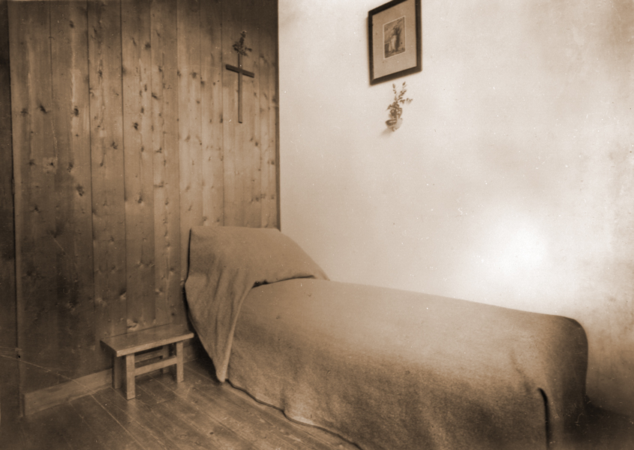
Heliga Thérèses klostercell i Karmel, Lisieux

Stöd Ave Maria Publikationer genom förbön och gåvor:
Swish 076 555 84 06 - Bankgiro 5061-1318

